AI时空预测基础教学
最大的特点，最大的区别是维度不一样，
超级云脑+AI预测大模型
史上最震撼的升级
预知风险
呈现了两种形式，一是AI时空共振，空间决定了收益多大，追踪股价运行背后的超级临界点；二是未来预测——，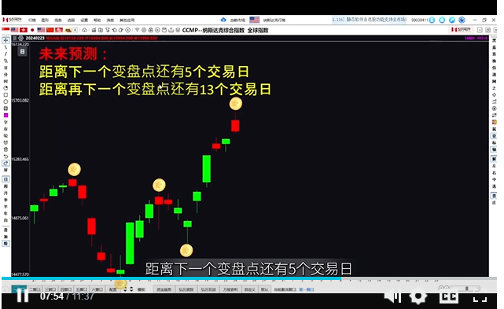
在正确的时间做正确的交易，
